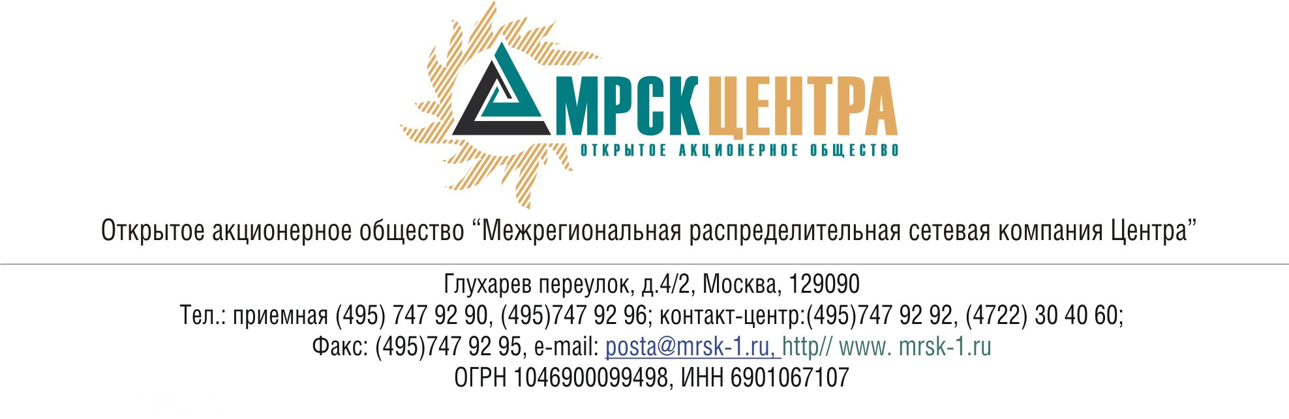
ПРОТОКОЛ
заседания Комитета по аудиту
Совета директоров ОАО «МРСК Центра»
(в форме заочного голосования)

25 сентября 2009 г. г. Москва № 12/09

Форма проведения: заочное голосование.
Всего членов Комитета по аудиту: 4 человека.
Приняли участие в голосовании: Косарев С.Б., Селиверстова Т.А., Старченко А.Г.
Не предоставили опросные листы: Филькин Р.А.
Кворум: имеется
Дата составления протокола: 28.09.2009г.

ПОВЕСТКА ДНЯ:
- О рассмотрении отчета о сделках инсайдеров ОАО «МРСК Центра» с ценными бумагами Общества и его ДЗО в августе 2009 года.
- О согласовании плана-графика проверок на 4 квартал 2009 года, осуществляемых Департаментом внутреннего контроля и аудита ОАО «МРСК Центра» в рамках внутреннего контроля.
- О рассмотрении отчета независимого оценщика об определении рыночной стоимости имущества, незавершенного строительством расширение производственно-ремонтной базы ПРП «Смоленскэнергоремонт» в городе Смоленске, находящееся по адресу: г.Смоленск, ул. Индустриальная, д. 5.
- О рассмотрении отчета независимого оценщика об определении рыночной стоимости имущества, составляющего основные средства, целью использования которых не является производство, передача, диспетчирование, распределение электрической и тепловой энергии.
- О рассмотрении проекта бюджета Комитета по аудиту Совета директоров ОАО «МРСК Центра» на 4 квартал 2009 года.

Вопрос 1: О рассмотрении отчета о сделках инсайдеров ОАО «МРСК Центра» с ценными бумагами Общества и его ДЗО в августе 2009 года.
Решение:
1. Утвердить отчет о сделках инсайдеров Общества с ценными бумагами Общества и (или) его ДЗО за август 2009 года согласно Приложению 1 к настоящему решению Комитета по аудиту.
2. Рекомендовать членам Совета директоров Общества принять к сведению отчет Комитета по аудиту о сделках инсайдеров Общества с ценными бумагами Общества (или) его ДЗО за август 2009 года.
Итоги голосования:
Косарев Сергей Борисович - «за»
Селиверстова Татьяна Александровна - «за»
Старченко Александр Григорьевич - «за»
Итого:
«ЗА» | - «3»
«ПРОТИВ» | - «0»
«ВОЗДЕРЖАЛИСЬ» | - «0»
Решение принято.

Вопрос 2: О согласовании плана-графика проверок на 4 квартал 2009 года, осуществляемых Департаментом внутреннего контроля и аудита ОАО «МРСК Центра» в рамках внутреннего контроля.
Решение:
Согласовать план-график проверок на 4 квартал 2009 года, осуществляемых Департаментом внутреннего контроля и аудита ОАО «МРСК Центра» в рамках внутреннего контроля, согласно Приложению 2 к настоящему решению Комитета по аудиту.
Итоги голосования:
Косарев Сергей Борисович - «за»
Селиверстова Татьяна Александровна - «за»
Старченко Александр Григорьевич - «за»
Итого:
«ЗА» | - «3»
«ПРОТИВ» | - «0»
«ВОЗДЕРЖАЛИСЬ» | - «0»
Решение принято.

Вопрос 3: О рассмотрении отчета независимого оценщика об определении рыночной стоимости имущества, незавершенного строительством расширение производственно-ремонтной базы ПРП «Смоленскэнергоремонт» в городе Смоленске», находящееся по адресу: г. Смоленск, ул. Индустриальная, д. 5.
Решение:
1. Принять к сведению Отчет независимого оценщика ООО «Институт оценки собственности и финансовой деятельности» (г. Москва) от 15.07.2009 года № МФ-842 «Об определении рыночной стоимости имущества, незавершенного строительством расширение производственно-ремонтной базы ПРП «Смоленскэнергоремонт» в городе Смоленске, находящееся по адресу: г. Смоленск, ул. Индустриальная, д. 5».
2. Рекомендовать членам Совета директоров ОАО «МРСК Центра» при рассмотрении вопроса «О предварительном одобрении решения о совершении Обществом сделки, связанной с отчуждением имущества «Незавершенное строительством расширение производственно-ремонтной базы ПРП «Смоленскэнергоремонт» в городе Смоленске», составляющего основные средства, целью использования которого не является производство, передача, диспетчирование, распределение электрической и тепловой энергии», руководствоваться Отчетом независимого оценщика ООО «Институт оценки собственности и финансовой деятельности» (г. Москва) от 15.07.2009 года № МФ-842.
Итоги голосования:
Косарев Сергей Борисович - «за»
Селиверстова Татьяна Александровна - «за»
Старченко Александр Григорьевич - «за»
Итого:
«ЗА» | - «3»
«ПРОТИВ» | - «0»
«ВОЗДЕРЖАЛИСЬ» | - «0»
Решение принято.

Вопрос 4: О рассмотрении отчета независимого оценщика об определении рыночной стоимости имущества, составляющего основные средства, целью использования которых не является производство, передача, диспетчирование, распределение электрической и тепловой энергии.
Решение:
1. Принять к сведению Отчет независимого оценщика ООО «Дистан» от 07.05.2009 года №58-1/Н-188/10-08 «Об оценке рыночной стоимости недвижимого имущества, принадлежащего Филиалу ОАО «МРСК Центра» - «Белгородэнерго»».
2. Рекомендовать членам Совета директоров ОАО «МРСК Центра» при рассмотрении вопроса «О предварительном одобрении решения о совершении Обществом сделок, связанных с отчуждением недвижимого имущества, составляющего основные средства, целью использования которых не является производство, передача, диспетчирование, распределение электрической и тепловой энергии», руководствоваться Отчетом независимого оценщика ООО «Дистан» от 07.05.2009 года №58-1/Н-188/10-08.
Итоги голосования:
Косарев Сергей Борисович - «за»
Селиверстова Татьяна Александровна - «за»
Старченко Александр Григорьевич - «за»
Итого:
«ЗА» | - «3»
«ПРОТИВ» | - «0»
«ВОЗДЕРЖАЛИСЬ» | - «0»
Решение принято.

Вопрос 5: О рассмотрении проекта бюджета Комитета по аудиту Совета директоров ОАО «МРСК Центра» на 4 квартал 2009 года.
Решение:
Рекомендовать членам Совета директоров ОАО «МРСК Центра» утвердить бюджет Комитета по аудиту Совета директоров ОАО «МРСК Центра» на 4 квартал 2009 года согласно Приложению 3 к настоящему решению Комитета по аудиту.
Итоги голосования:
Косарев Сергей Борисович - «за»
Селиверстова Татьяна Александровна - «за»
Старченко Александр Григорьевич - «за»
Итого:
«ЗА» | - «3»
«ПРОТИВ» | - «0»
«ВОЗДЕРЖАЛИСЬ» | - «0»
Решение принято.

Председатель Комитета по аудиту
Совета директоров ОАО «МРСК Центра» С.Б. Косарев

Секретарь Комитета по аудиту
Совета директоров ОАО «МРСК Центра» С.В. Лапинская

